FEDERATION DE WUSHU

Diplôme d'Instructeur Fédéral

« Les différents tests physiques possibles à mettre en œuvre sur le terrain pour juger de la condition physique générale d’un pratiquant en vue d’une échéance »




UN STYLE POUR CHACUN
UNE VOIE POUR TOUS

PAR BERRICHI NASSIM
SAISON 2005-2006

Sommaire :

Introduction

1. Evaluation de l’aptitude à l’effort : Le Test de Ruffier Dickson

- Le principe
- Méthodologie du test
- Calcul de l’indice de Ruffier-Dickson
- Interprétation et classement des sujets
- Les résultats

2. Evaluation de l’endurance aérobie : test de Cooper

- Le principe
- Calcul du VO2 max
- Grille comparative des résultats du test

3. Evaluation de la force

A. Force maximale
1) Méthode d’évaluation directe
2) Méthode d’évaluation indirecte
3) Exercices recommandés pour l’évaluation de la force maximale

B. Endurance force

C. Force vitesse

4. Evaluation de la vitesse

5. Evaluation de la souplesse

BIBLIOGRAPHIE

Introduction

L’évolution du wushu de compétition est orienté vers une augmentation des difficultés techniques et des exigences physiques. Cela implique la nécessité d’augmenter la qualité et la quantité de l’entraînement afin de pouvoir atteindre le plus haut niveau.

Le recours aux sciences du sport et à la méthodologie de l’entraînement sportif est nécessaire afin de connaître les spécificités du wushu, d’analyser les capacités de l’athlète et de planifier le processus d’entraînement pour atteindre les objectifs fixés.

L’élaboration d’un plan d’entraînement passe obligatoirement par l’évaluation du niveau de l’athlète, car cela est indispensable à la détermination des charges d’entraînement, et au contrôle de l’efficacité de ce dernier.

1. Évaluation de l’aptitude à l’effort : test de Le Test de Ruffier Dickson

Les médecins du sport se sont toujours intéressés aux variations de la fréquence cardiaque à l’effort. De nombreux tests ont été proposés, afin de quantifier celle-ci et
de réaliser un suivi d’aptitude.

Nous retrouvons en 1950 une première communication du Docteur Dickson intitulée : «L’utilisation de l’indice cardiaque de Ruffier dans le contrôle médico-sportif». Le Docteur Ruffier quant à lui a réalisé « un indice de résistance du cœur à l’effort ». Dès cette époque, nous découvrons les balbutiements de la médecine du sport, avec la mise en place d’un suivi médico-sportif scientifique.

Le test de Ruffier-Dickson a le mérite d’être une épreuve fonctionnelle, applicable à l’ensemble des sportifs, quel que soit l’âge (à partir d’une dizaine d’années), qui a le mérite d’être simple, sans risque cardiaque majeur, nécessitant un minimum d’équipement.

A) Le principe :

Il s’agit de mesurer la fréquence cardiaque à trois moments importants de l’adaptation du cœur :
- au repos, c’est à dire lorsque le sportif entre dans le cabinet, dans le stade ou dans les vestiaires. On prend la précaution de maintenir au moins quelques minutes de relaxation et de détente pour retrouver une fréquence cardiaque véritablement de repos
- immédiatement après l’exercice dit de Ruffier Dickson : on relève la fréquence cardiaque d’effort avant le frein vagal
- puis enfin, on calcule de nouveau la fréquence cardiaque après une minute de repos
Ces trois fréquences cardiaques sont importantes pour le calcul de l’indice de Ruffier ou l’indice de Ruffier Dickson, et pour évaluer une aptitude globale.
Il est important de prendre les précautions d’usage pour le recueil des fréquences. La meilleure méthodologie actuelle consiste à mettre en place un cardio-fréquence-mètre, ce qui évitera l’erreur de la prise manuelle ou mieux, si cela est possible, de prendre la fréquence cardiaque avec la mise en place d’un électrocardiogramme.
Ce test doit être réalisé par le même opérateur, dans les mêmes conditions et avec une méthodologie rigoureuse.

B) Méthodologie du test :

a) Détermination de la fréquence cardiaque de repos « Fc0 ». Le sujet est au repos, allongé. On en profite pour mesurer la pression artérielle aux deux bras. On met en place soit un cardio-fréquence-mètre, soit un ECG pour valider la fréquence cardiaque. On prend sa fréquence cardiaque selon ses habitudes manuelles (pouls radial, pouls carotidien). On note à ce moment là la fréquence cardiaque de repos (Fc0).

b) Détermination de la fréquence cardiaque à l’effort « Fc1 ». Le sujet doit effectuer 30 flexions des jambes en 45 secondes. Pour tenir un rythme régulier, l’idéal est d’aligner les flexions sur les battements d’un métronome réglé à 30 battements / 45 secondes ou d’utiliser un chronomètre bien lisible gradué en secondes. A défaut, et avec l’habitude, on peut rythmer soi-même la fréquence de flexion que le sportif devra suivre. Attention : une fréquence trop rapide ou trop lente modifiera la valeur du test. Par ailleurs, le sportif doit être en tenue qui permettra de réaliser ces flexions de façon correcte. Les pieds doivent être écartés l’un de l’autre d’environ 20 centimètres, les fesses doivent en fin de flexion toucher les talons. Il s’agit donc de flexions talons/fesses. Le buste doit rester droit et en remontant et finir les jambes tendues. La position des bras est indifférente. Ils peuvent maintenir l’équilibre chez un enfant, les bras en avant, les coudes légèrement fléchis pour assurer un bon équilibre. Après la série des 30 flexions, on mesure immédiatement la fréquence cardiaque Fc1, selon la technique choisie, ainsi que la pression artérielle.

c) Détermination de la fréquence cardiaque de repos après effort « Fc2 ».
Une minute après la fin de l’exercice, le sujet étant assis, voire allongé, on mesure la fréquence cardiaque Fc2 selon la même méthodologie. Attention à bien respecter les temps, car un sportif bien entraîné, possédant un bon frein vagal, ralentira suffisamment son cœur pour fausser le résultat si l’on n’est pas rigoureux sur la minute de récupération.

Calcul de l’indice de Ruffier Dickson :

Il existe deux formules de calcul. Certains auteurs appellent une formule l’indice de Ruffier, l’autre l’indice de Ruffier Dickson. Il n’est pas aujourd’hui déterminé que l’un ou l’autre des calculs ait un avantage précis. Toutefois, il faut toujours se référer au même mode de calcul pour un bon suivi longitudinal.
Les formules :
(Fc0 + Fc1 + Fc2 – 200) / 10 = indice Ruffier
[(Fc1 – 70) + 2 x (différence Fc2 – Fc0)] / 10 = indice Ruffier-Dickson

C) Interprétation et classement des sujets :

L’indice de Ruffier ou l’indice de Ruffier Dickson permettra de définir ce que l’on appelle un cœur athlétique et un cœur insuffisant. On peut également classer les sujets en très bonne adaptation à l’effort jusqu’à mauvaise adaptation.

D) Les résultats :

Pour l'adulte :

Indice compris entre 0 et 5 | très bon
Indice compris entre 5 et 10 | bon
Indice compris entre 10 et 15 | moyen
Indice compris entre 15 et 20 | faible
Pour l'enfant :
Indice < 5 | très bon
Indice compris entre 5 et 10 | coeur normal
Indice compris entre 10 et 15 | coeur non entraîné
Indice > 15 | coeur fatigué

2. Evaluation de l’endurance aérobie : test de Cooper

A) Le principe :

Il permet de calculer le VO2max d'un sportif. Il s'agit de parcourir en courant (l'alternative en marchant est admise), la plus grande distance possible en 12 minutes.
Recommandations: cette épreuve est surtout conseillée aux personnes de moins de 35 ans, ou/et à celles qui ont suivi un programme progressif d'entraînement durant un minimum de 6 semaines.

B) Calcul du VO2max :

Il existe trois formules pour calculer le VO2max (en ml/min/kg) :
- VO2max= (distance parcourue en mètres-504,9)/ 4,73
- VO2max= 22,351xdistance en km-11,288
- VO2max= nombre de mètres par minute-133x0,17+33
L’équation de détermination de la VO2 Max par mesure indirecte comme lors de ce test n'est pas valide pour prédire les VO2max des sujets de moins de 18 ans ou du troisième âge, mais la distance parcourue en 12' demeure un bon indice de la capacité aérobie de tous les sujets.
D'autre part les faibles corrélations obtenues entre les VO2max directs et les distances parcourues ne sont pas suffisamment fiables pour être retenues comme moyen de prédiction du VO2max. Elles demeurent en revanche un bon procédé pour évaluer la condition physique d'un sujet et pour apprécier l'amélioration de son endurance aérobie au décours d'une période d'entraînement.

C) Grille comparative des résultats du test :

Distance en mètres | Homme Femme | Homme Femme | Homme Femme | Homme Femme | Homme Femme | Homme Femme
Forme physique | 13 à 19 ans | 20 à 29 ans | 30 à 39 ans | 40 à 49 ans | 50 à 59 ans | plus de 60 ans
Très mauvaise | < 2100  <1600 | <1950  <1550 | <1900  <1500 | <1850  <1400 | <1650  <1350 | <1400  <1250
Mauvaise | < 2200  <1900 | <2100  <1800 | <2100  <1700 | <2000  <1600 | <1850  <1500 | <1650  <1400
Moyenne | <2500  <2100 | <2400  <1950 | <2350  <1900 | <2250  <1800 | <2100  <1700 | <1950  <1600
Bonne | <2750  <2300 | <2650  <2150 | <2500  <2100 | <2500  <2000 | <2300  <1900 | <2150  <1750
Très bonne | <3000  <2450 | <2850  <2350 | <2700  <2250 | <2650  <2100 | <2550  <2100 | <2500  <1900
Excellente | > 3000  >2450 | >2850  >2350 | >2750  >2250 | >2650  >2150 | >2550  >2100 | >2500  >1900

3. Evaluation de la force

A. Test de force maximale

L’évaluation de la force maximale consiste à mesurer la charge maximale qui peut être soulevée en une seule répétition, la 1-RM.

1) Méthode d'évaluation directe :

La procédure commence avec un échauffement de 5-10 répétitions à 40-60% du maximum estimé de la personne. Après une brève période de repos, la charge passe à 60-80% du maximum estimé de la personne avec une série de 3 à 5 répétitions. Arrivé à ce niveau d'intensité, une charge est ajoutée et la 1-RM est tentée. Le but est de déterminer la 1-RM du sujet en un maximum de 3 à 5 tentatives (quelquefois plus selon le niveau de précision désiré). La personne récupère totalement entre chaque tentative (3 à 5 min). Il est conseillé d'encourager verbalement le sujet durant un tel test pour obtenir la meilleure performance. Le principal écueil de la méthode directe est qu'elle est maximale ! Il en résulte alors différents problèmes :
-risques de blessures : les contraintes imposées aux systèmes musculo-tendineux et articulaires sont telles qu'il peut être risqué de l'utiliser avec certaines catégories de personnes, notamment les sédentaires, les enfants et les personnes âgées
-mise en oeuvre contraignante : l'échauffement doit être bien mené, les instructions doivent être suivies à la lettre, et un contrôle strict doit être réalisé par une personne compétente
-technique gestuelle à part entière : réaliser des mouvements avec de telles charges est très difficile d'un point de vue technique et constitue en soit des habiletés pouvant nécessiter un entraînement spécifique. La familiarisation avec les mouvements utilisés durant le test peut donc elle aussi avoir une influence sur le résultat du test

2) Méthode d'évaluation indirecte :

Une autre solution consiste alors à adopter la méthode indirecte dont l'objectif est d'estimer la 1-RM à partir d'un test sous-maximal. Cette méthode s'appuie sur le fait qu'il existe une relation directe (linéaire) entre la force et l'endurance anaérobie (Carpinelli 1994) ; en d'autres termes, lorsque le pourcentage de force augmente, le nombre de répétitions diminue de façon quasi linéaire (Sale et McDougall, 1981).
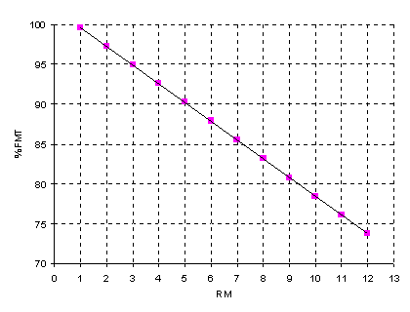
Exemple de relation entre le pourcentage de force et nombre de répétitions réalisées jusqu'à l’apparition de la fatigue.

Cette relation n'étant valable qu'entre 3 et 10-12 répétitions, on demande généralement au sujet de faire entre 6 à 10 répétitions après un échauffement spécifique au groupe musculaire ciblé. La charge mobilisée est, dans un premier temps, une estimation basée sur le poids de la personne. Pour connaître la 1-RM, il suffit de se reporter à un tableau ou un graphe qui donne le pourcentage de la 1-RM correspondant au nombre de répétitions réalisées par le sujet. L'un des premiers tableaux à avoir été élaboré est celui de Berger en 1961 (cf page suivante). Il l'a construit à partir de résultats obtenus chez des sujets non entraînés ; il a alors testé les muscles extenseurs abaisseurs de l'épaule en position couchée. Ces résultats se sont avérés communs à tous les groupes musculaires (Bélanger et coll., 1984). Le nombre de répétitions réalisées avec une charge donnée doit correspondre à l'apparition de la fatigue "technique".

Nombre de répétitions | % de la 1-RM
1 | 100
2 | 97.4
3 | 94.9
4 | 92.4
5 | 89.8
6 | 87.6
7 | 85.5
8 | 83.3
9 | 81.1
10 | 78.9

Evaluation de la F.M.T. à partir d'un test dynamique (version adaptée de Berger, 1961)

A partir de ce tableau et du nombre de répétitions réalisées par le sujet avec un charge donnée (en kg), il est possible d'évaluer de façon indirecte la 1-RM. Par exemple, si le sujet soulève 5 fois (5-RM) une charge de 50 kg, et sachant que la 5-RM équivaut à 89,8 % de la 1-RM (valeur recherchée), on pourra en déduire que la 1-RM du sujet est : 1-RM = 50 kg / 89,8 % soit environ 55,7 kg. La 10-RM de cette même personne représente 78,9% de la 1-RM que nous venons de trouver, c'est-à-dire 55,7 kg / 78,9 % soit : 49,5 kg. Cette méthode indirecte présente, tout comme la méthode directe, quelques problèmes :
- cadence de mouvement : la cadence imposée est très importante car elle est directement influencée par la relation force-vitesse. Un mouvement réalisé à vitesse moyenne (environ 2-4 s) permet de soulever une plus grande charge que s'il était réalisé à vitesse rapide (moins de 1 s) et peut donc fausser les résultats
- capacité d'endurance : le résultat peut être erroné du fait des différences de pourcentage de fibres musculaires de type I et II présentes dans le groupe musculaire évalué. Par exemple, Westcott (1996) rapporte dans une expérience dans laquelle 114 sujets devaient faire un test d'endurance anaérobie avec une charge correspondant à 75% de leur 1-RM, correspondant normalement à la 10-RM d'après la littérature. Les résultats donnés dans le tableau ci-dessus montrent clairement que l'utilisation d'un schéma donnant de façon indirecte la 1-RM peut entraîner des divergences importantes entre le nombre de répétitions prédites et le nombre de répétitions réellement faites par le sujet

3) Exercices recommandés pour l’évaluation de la force maximale :

Le squat

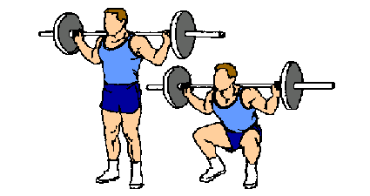

Le développé couché
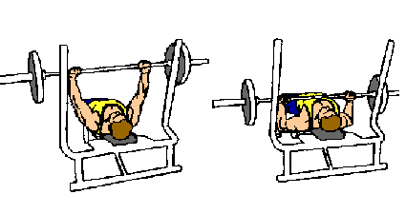

B. Endurance-force

L’évaluation de l’endurance-force prend toute son importance chez les enfants car il est déconseillé de leur faire subir des entraînements visant le développement de la force maximale.

Les tests proposés consistent en la réalisation du plus grand nombre de répétitions.

Exercices recommandés pour l’évaluation de l’endurance-force :

Pour la partie supérieure du corps :

Pompes
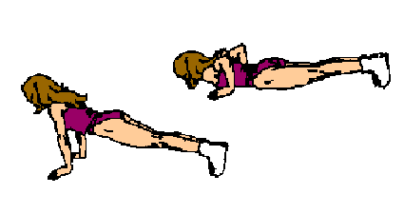

Tractions à la barre fixe

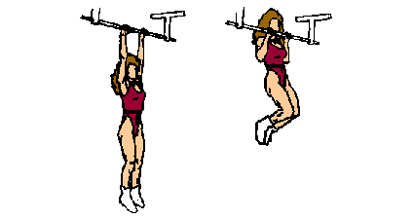

Pour les abdominaux :

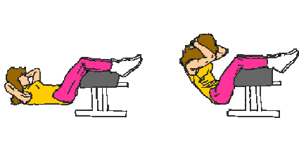
Relevés de buste

Relevés de jambes (peut être réalisé en étant suspendu à des espaliers)

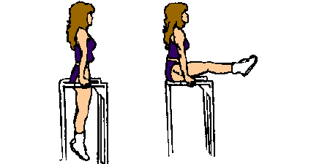

Relevés de buste et de jambes
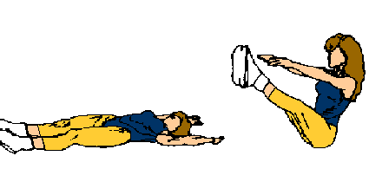

Pour la partie inférieure :

Squat sans charge (peut être utilisé avec des enfants ; même exercice pour les adultes, sur une seule jambe ou avec charge additionnelle)

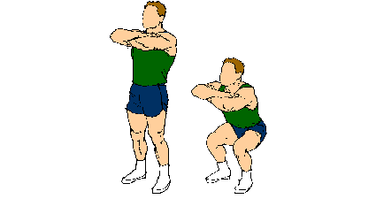

C. Force-vitesse

L’évaluation de la force-vitesse est très importante car c’est l’une des principales qualités physiques en wushu. Elle s’exprime dans les sauts, les techniques de percussion et de préhension.

Les tests les plus simples à réaliser sont les sauts et les lancés :

Saut en longueur sans élan (mesurer la distance entre la ligne de départ et la première trace sur le sable)

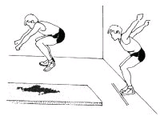

Saut en hauteur sans élan (mesurer la hauteur du saut ; peut être réalisé à l’aide d’un mur échelonné ou, le cas échéant, avec une craie que l’athlète utilisera pour marquer le point maximal atteint, avant le saut puis lors du saut)

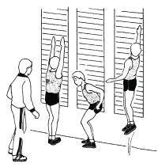

Lancer de poids


Lancer de médecine Ball
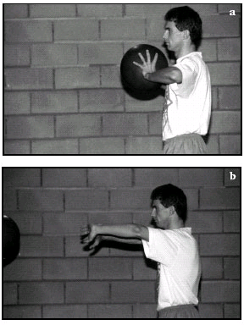

4. Evaluation de la vitesse

-Tests généraux : course sur 50 / 100 m

-Tests spécifiques : chronométrer un enchaînement de wushu

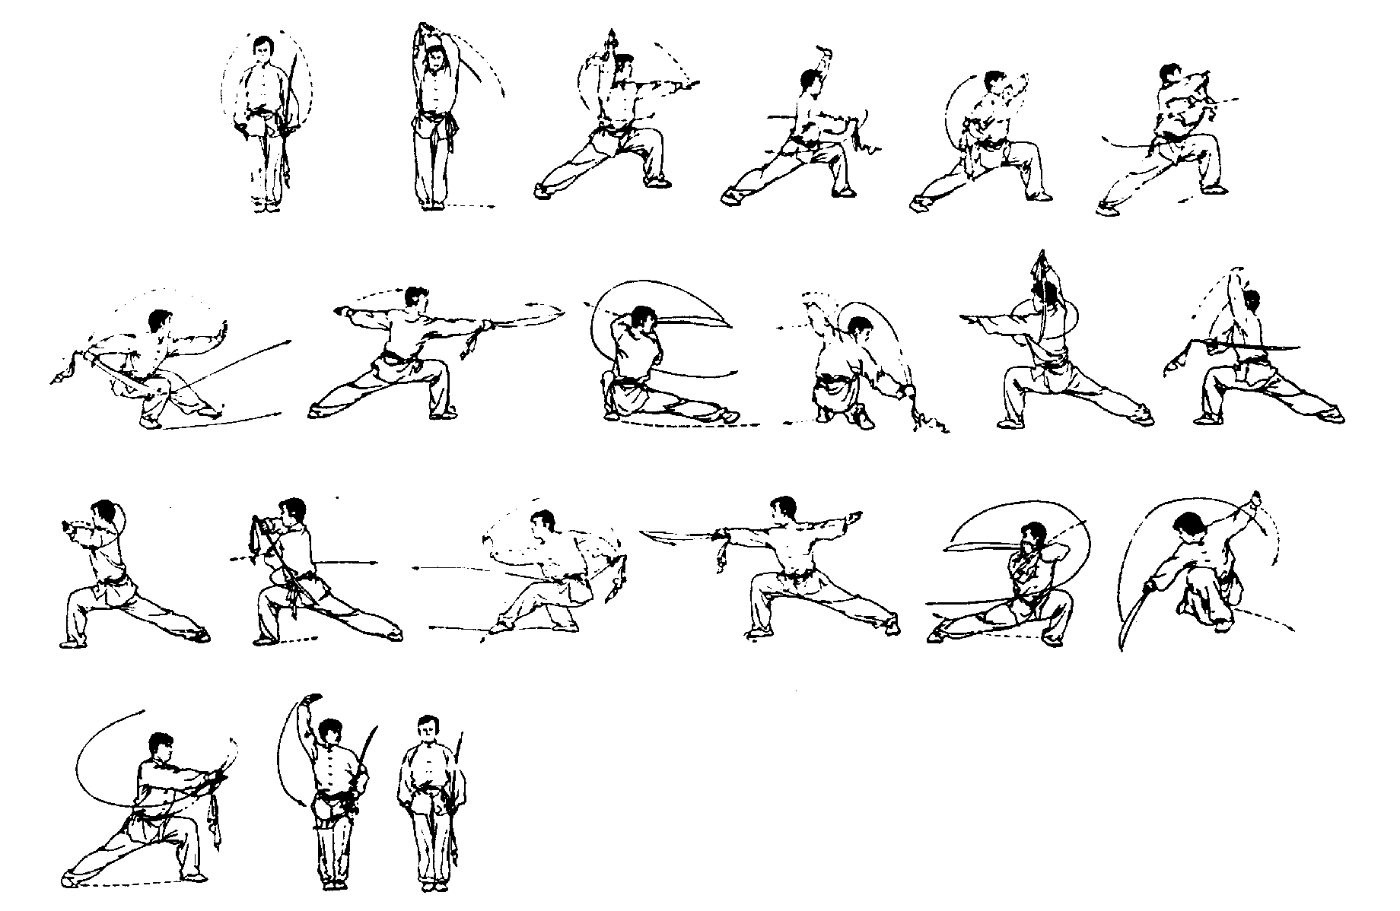

5. Evaluation de la souplesse

Dislocation des épaules en tenant un bâton (mesurer la distance qui sépare les mains)

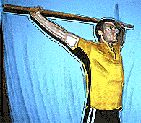

Flexion du tronc en avant : on mesure la distance entre le bout des doigts et le point zéro

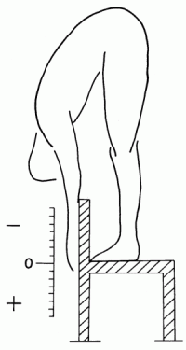

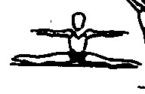
Grand écart latéral : on mesure la distance entre le pubis et le sol

Grand écart sagittal : on mesure la distance entre le pubis et le sol

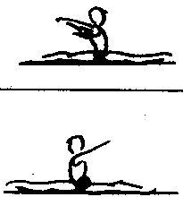

REFERENCES BIBLIOGRAPHIQUES

- j. weineck : Manuel d’entraînement, édition VIGOT, 1997.
- l.p. matveiv : Aspects fondamentaux de l’entraînement, édition vigot, 1983.
- NICOLA HADJIEV : Gymnastique artistique, Fédération internationale de gymnastique, 1981.
- renato manno : Les bases de l’entraînement sportif, édition revue EPS, 1989.
- V.N. PLATONOV : L’entraînement sportif, édition revue EPS, 1984.

